Modul 226A
  - Übersicht BattleShip

Erstellt am | 01.03.2017 |  | Autor | Max Werner
Dokumentenstatus | - |  | Version | 1.0
Verteiler | Lehrperson
Änderungen | - |  | - | -
Copyright |  |  | werner informatik & elektronik

Ziel
Ziel dieser Übung ist es, zusammen mit der Klasse das Spiel „Schiffe versenken“ zu implementieren. Voraussetzung dazu ist es, dass Assoziationen besprochen und ihre UML-Darstellung geübt wurde.
Das Generelle Thema ist: Klassen arbeiten zusammen.

Aufgabenstellung
Das Spiel wird in zwei Schritten erstellt. Im ersten Schritt spielt es mit sich selber. Mehrere KI-Einheiten (MaschinePlayer) versuchen die vorhandenen Schiffe zu versenken. Das Spiel ist fertig, wenn alle Schiffe versenkt sind.
Die Ausgabe des Spiels sieht dann irgendwie so aus:
Player0 has hit at a6 and the ship is sunken
Player2 has hit at b7
Player2 has hit at f1
Player2 has hit at c7
Player0 has hit at e1 and the ship is sunken
Player2 has hit at d7 and the ship is sunken

Game finished, Scores:
Player2 4
Player0 2
Player1 0
In einem zweiten Schritt wird die Software so erweitert, dass genau eine KI-Einheit gegen genau einen Mensch spielt.
Vorgehen
Das Spiel der Klasse vorstellen (ggf. auf Whiteboard zeichnen) und fragen, welche Klassen sie erstellen würden. Vernünftige Vorschläge auf dem Whiteboard notieren. (Spiel, Schiff, Spieler etc. sind zu erwarten). Fordern Sie die Lernenden auf, sich Notizen zu machen und mitzuschreiben.
Erfragen Sie auch, welche Klasse was macht.
Was ist die Aufgabe des Spiels?
Kann das Spiel die Schiffe erstellen? Warum, warum nicht?
Was macht ein Schiff zum Schiff?
Was einen Spieler zum Spieler
Was unterscheidet menschlich von künstlichen Spielern
Wer macht eigentlich was und was nicht
Welche Klassen brauchen wir sonst noch (Technische Klassen)
Es ist nicht sicher, dass die Idee von Koordinaten(Coord) und der Spielerzeuger (Board) von selber gefunden werden.
Schlussendlich sollte etwas Ähnliches wie das untenstehende Assoziationsdiagramm an der Tafel stehen:
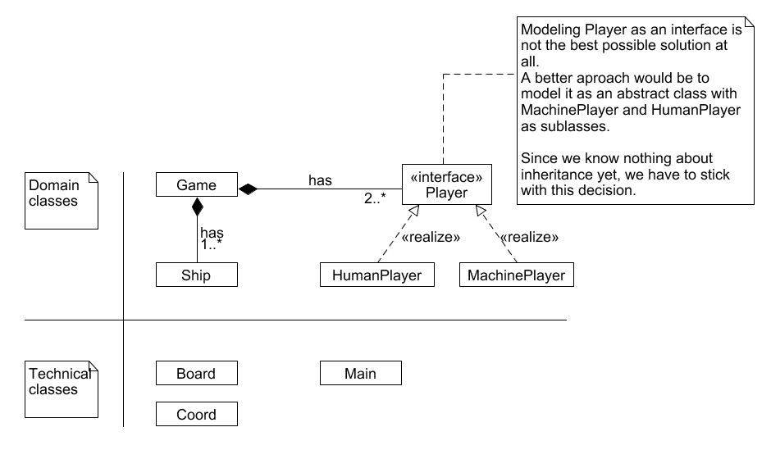
Erklären (oder erfragen) weshalb wir das Interface Player brauchen.
Sind diesen Vorarbeiten erledigt, kann das Klassendiagramm in Angriff genommen werden:
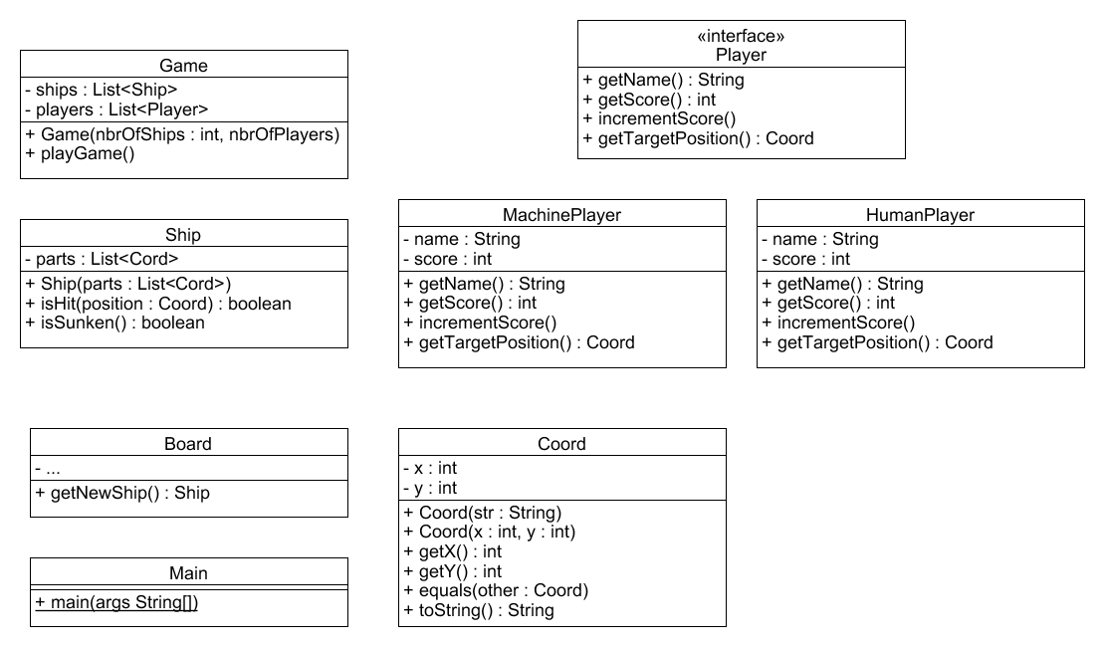
Da die Lernenden die UML-Darstellung von Objekten und des Meldungsaustausches zwischen Objekten kennen müssen, bietet es sich hier an, ein Sequenzdiagramm zu zeichnen (Am besten in einem neuen Projekt, BattleShipGame mittels UMLet auf dem PC arbeiten).
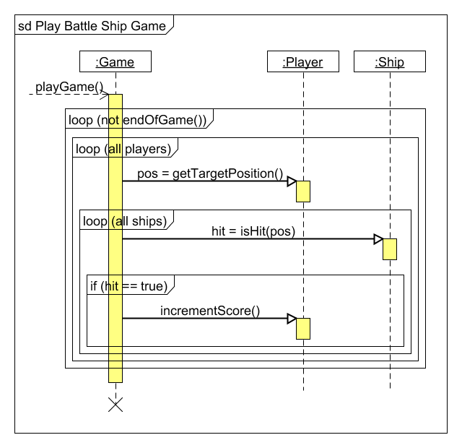
Die Lernenden sollen als Hausaufgabe die Entsprechenden Kapitel im UML-Buch lesen.

Implementierung
Falls das noch nicht geschehen ist, sollen die Lernenden erst das Assoc. und das Klassendigramm erfassen. Anschliessend kann mit der Programmierung begonnen werden.
Erst die Klasse Coord erstellen, dann die Klasse Game in Angriff nehmen. Nur den Konstruktor für die KI-Einheiten erstellen. Die aufwendigste Klasse ist Board, welche neue Schiffe erstellt und darüber Bescheid weiss, wo es noch freien Platz hat und wie gross das Spielfeld ist. (Factory-Method Pattern). Dann das Game zum Laufen bringen.
Anschliessend einen weiteren Konstruktor hinzufügen für das Mensch gegen Maschine-Spiel, und alle nötigen Ergänzungen hinzufügen und das Spiel wieder zum Laufen bringen.
Einzelheiten sind aus der Musterlösung ersichtlich

